**Přístup rodičů do Bakalářů**

První přihlášení je nutné udělat na počítači, ne přes mobilní telefon.

1. Webové stránky školy – ikona Bakaláři – vpravo nahoře

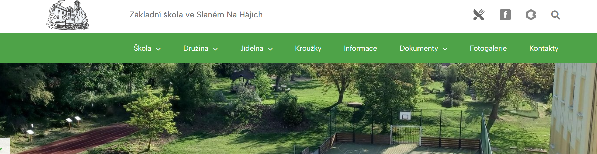

1. Kliknout na zapomenuté heslo.

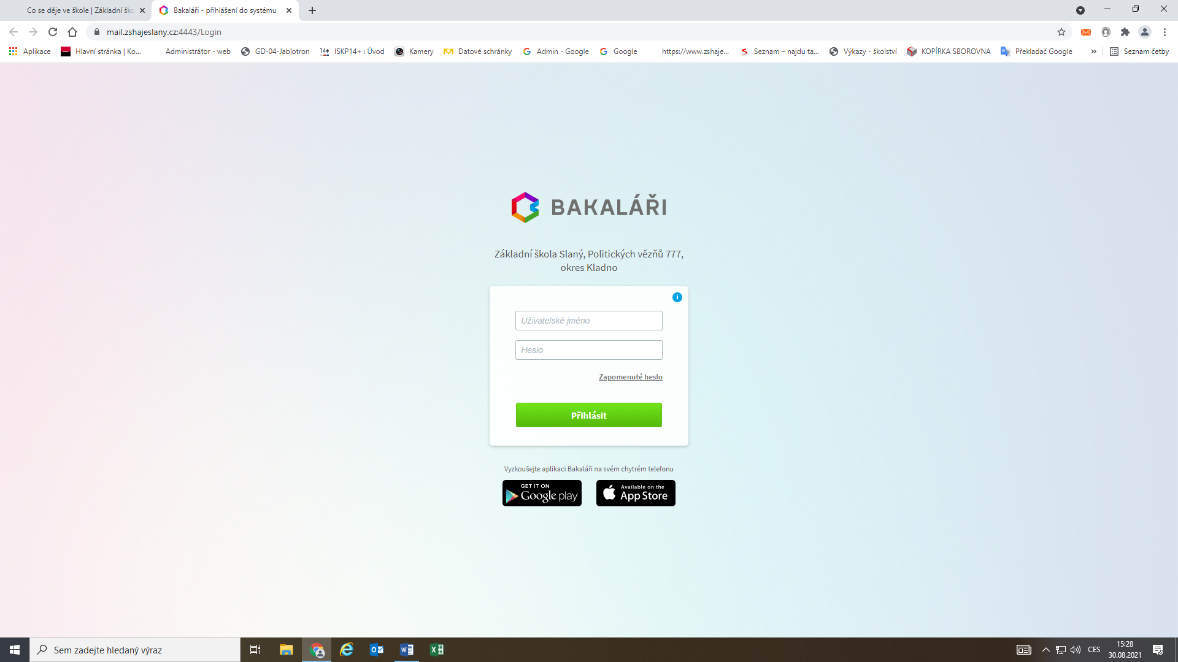

1. Zadat email, který rodič sdělil škole do matriky.

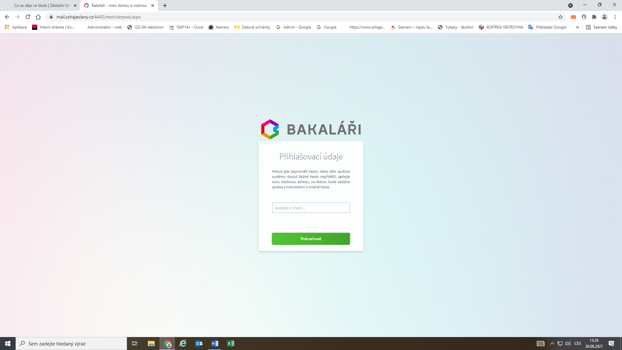

1. Do emailu pak přijdou instrukce pro přístupové údaje.

Tímto způsobem lze i postupovat, když heslo zapomeneme.

1. Heslo změníme v Nástrojích po přihlášení do aplikace.

**Přístup žáků do Bakalářů**

Žáci postupují stejně. Použijí email, který jim škola přidělí v rámci přístupu do školního prostředí Google. Přístup do školního prostředí Google obdrží přes svého třídního učitele.

**Průvodce mobilní aplikací Bakaláři**

[Průvodce mobilní aplikací pro žáky a rodiče (youtube.com)](https://www.youtube.com/watch?v=e-KSM8vjwUg)